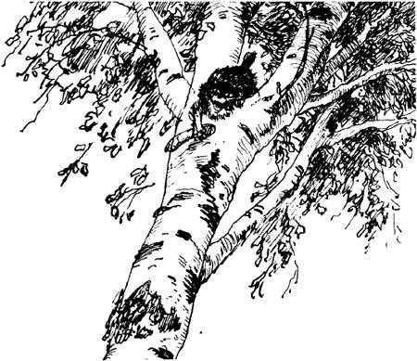Мы пришли в отчаяние. Мы не знали, как поймать этого рыжего кота. Он обворовывал нас каждую ночь. Он так ловко прятался, что никто из нас его толком не видел. Только через неделю удалось наконец установить, что у кота разорвано ухо и отрублен кусок грязного хвоста.Это был кот, потерявший всякую совесть, кот – бродяга и бандит. Звали его за глаза Ворюгой.Он воровал всё: рыбу, мясо, сметану и хлеб. Однажды он даже разрыл в чулане жестяную банку с червями. Их он не съел, но на разрытую банку сбежались куры и склевали весь наш запас червей.Объевшиеся куры лежали на солнце и стонали. Мы ходили около них и ругались, но рыбная ловля всё равно была сорвана.Почти месяц мы потратили на то, чтобы выследить рыжего кота.Деревенские мальчишки помогали нам в этом. Однажды они примчались и, запыхавшись, рассказали, что на рассвете кот пронёсся, приседая, через огороды и протащил в зубах кукан с окунями.Мы бросились в погреб и обнаружили пропажу кукана; на нём было десять жирных окуней, пойманных на Прорве.Это было уже не воровство, а грабёж средь бела дня. Мы поклялись поймать кота и вздуть его за бандитские проделки.Кот попался этим же вечером. Он украл со стола кусок ливерной колбасы и полез с ним на берёзу.Мы начали трясти берёзу. Кот уронил колбасу; она упала на голову Рувиму. Кот смотрел на нас сверху дикими глазами и грозно выл.Но спасения не было, и кот решился на отчаянный поступок. С ужасающим воем он сорвался с берёзы, упал на землю, подскочил, как футбольный мяч, и умчался под дом.Дом был маленький. Он стоял в глухом, заброшенном саду. Каждую ночь нас будил стук диких яблок, падавших с веток на его тесовую крышу.Дом был завален удочками, дробью, яблоками и сухими листьями. Мы в нём только ночевали. Все дни, от рассвета до темноты, мы проводили на берегах бесчисленных протоков и озёр. Там мы ловили рыбу и разводили костры в прибрежных зарослях. Чтобы пройти к берегам озёр, приходилось вытаптывать узкие тропинки в душистых высоких травах. Их венчики качались над головами и осыпали плечи жёлтой цветочной пылью.Возвращались мы вечером, исцарапанные шиповником, усталые, сожжённые солнцем, со связками серебристой рыбы, и каждый раз нас встречали рассказами о новых выходках рыжего кота.Но наконец кот попался. Он залез под дом в единственный узкий лаз. Выхода оттуда не было.Мы заложили лаз старой рыболовной сетью и начали ждать.Но кот не выходил. Он противно выл, выл непрерывно и без всякого утомления.Прошёл час, два, три… Пора было ложиться спать, но кот выл и ругался под домом, и это действовало нам на нервы.Тогда был вызван Лёнька, сын деревенского сапожника. Лёнька славился бесстрашием и ловкостью. Ему поручили вытащить из-под дома кота.Лёнька взял шёлковую леску, привязал к ней за хвост пойманную днём плотицу и закинул её через лаз в подполье.Вой прекратился. Мы услышали хруст и хищное щёлканье – кот вцепился зубами в рыбью голову. Он вцепился мёртвой хваткой. Лёнька потащил за леску. Кот отчаянно упирался, но Лёнька был сильнее, и, кроме того, кот не хотел выпускать вкусную рыбу.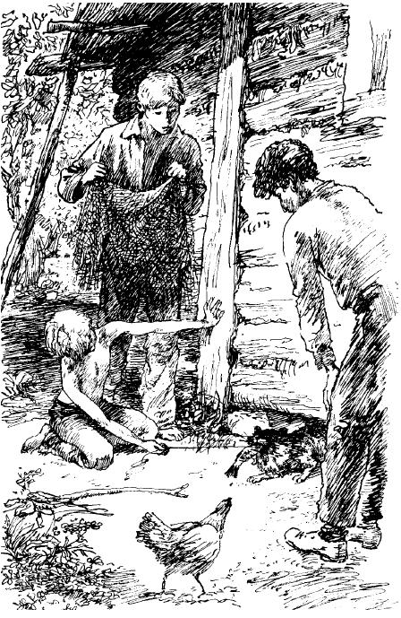Через минуту голова кота с зажатой в зубах плотицей показалась в отверстии лаза.Лёнька схватил кота за шиворот и поднял над землёй. Мы впервые его рассмотрели как следует.Кот зажмурил глаза и прижал уши. Хвост он на всякий случай подобрал под себя. Это оказался тощий, несмотря на постоянное воровство, огненно-рыжий кот-беспризорник с белыми подпалинами на животе.Рассмотрев кота, Рувим задумчиво спросил:– Что же нам с ним делать?– Выдрать! – сказал я.– Не поможет, – сказал Лёнька, – у него с детства характер такой.Кот ждал, зажмурив глаза.Тогда Рувим неожиданно сказал:– Надо его накормить как следует!Мы последовали этому совету, втащили кота в чулан и дали ему замечательный ужин: жареную свинину, заливное из окуней, творожники и сметану. Кот ел больше часа. Он вышел из чулана пошатываясь, сел на пороге и мылся, поглядывая на нас и на низкие звёзды зелёными нахальными глазами.После умывания он долго фыркал и тёрся головой о пол. Это, очевидно, должно было обозначать веселье. Мы боялись, что он протрёт себе шерсть на затылке.Потом кот перевернулся на спину, поймал свой хвост, пожевал его, выплюнул, растянулся у печки и мирно захрапел.С этого дня он у нас прижился и перестал воровать.На следующее утро он даже совершил благородный и неожиданный поступок.Куры влезли на стол в саду и, толкая друг друга и переругиваясь, начали склёвывать из тарелок гречневую кашу.Кот, дрожа от негодования, подкрался к курам и с коротким победным криком прыгнул на стол.Куры взлетели с отчаянным воплем. Они перевернули кувшин с молоком и бросились, теряя перья, удирать из сада.Впереди мчался, икая, голенастый петух, прозванный Горлачом.Кот нёсся за ним на трёх лапах, а четвёртой, передней, лапой бил петуха по спине. От петуха летели пыль и пух. Внутри у него от каждого удара что-то бухало и гудело, будто кот бил по резиновому мячу.После этого петух несколько минут лежал в припадке, закатив глаза, и тихо стонал. Его облили холодной водой, и он отошёл.С тех пор куры опасались воровать. Увидев кота, они с писком и толкотнёй прятались под домом.Кот ходил по дому и саду, как хозяин и сторож. Он тёрся головой о наши ноги. Он требовал благодарности, оставляя на наших брюках клочья рыжей шерсти.

